Evidencias:

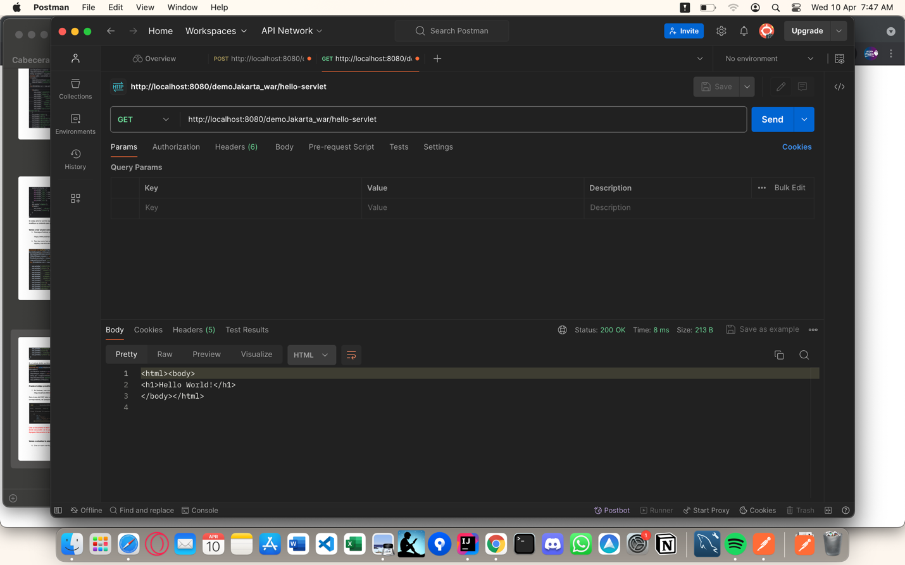

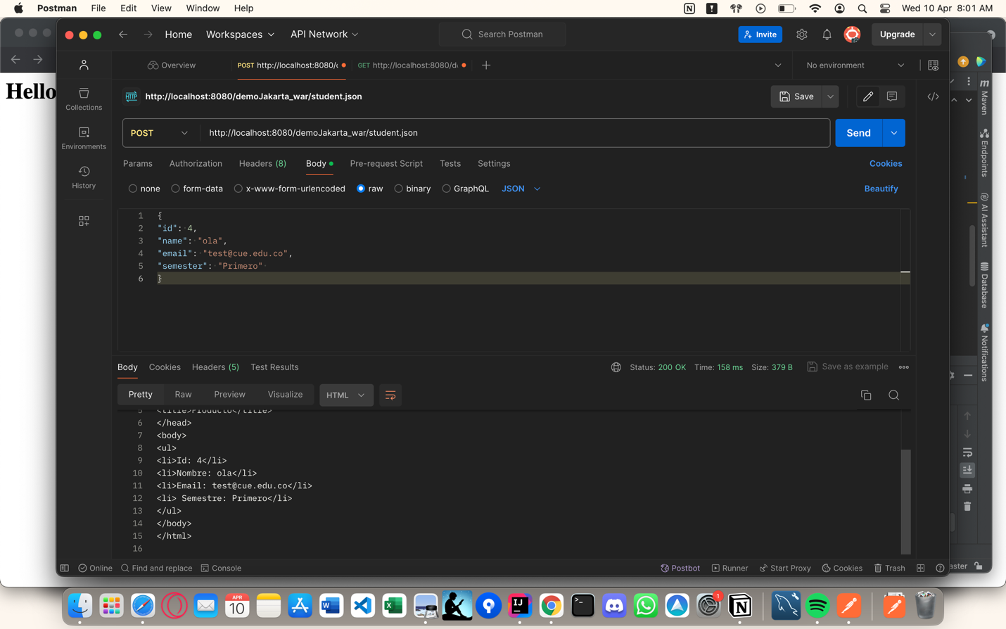



**Investigue la diferencia del sendRedirect y el getRequestDispatcher**

getServletContext().getRequestDispatcher("/students.html").forward(req, resp);

Es una redirección interna que no afecta la URL en el navegador del cliente.

y

resp.sendRedirect(req.getContextPath() + "/students.html");

Es una redirección externa que cambia la URL en el navegador del cliente